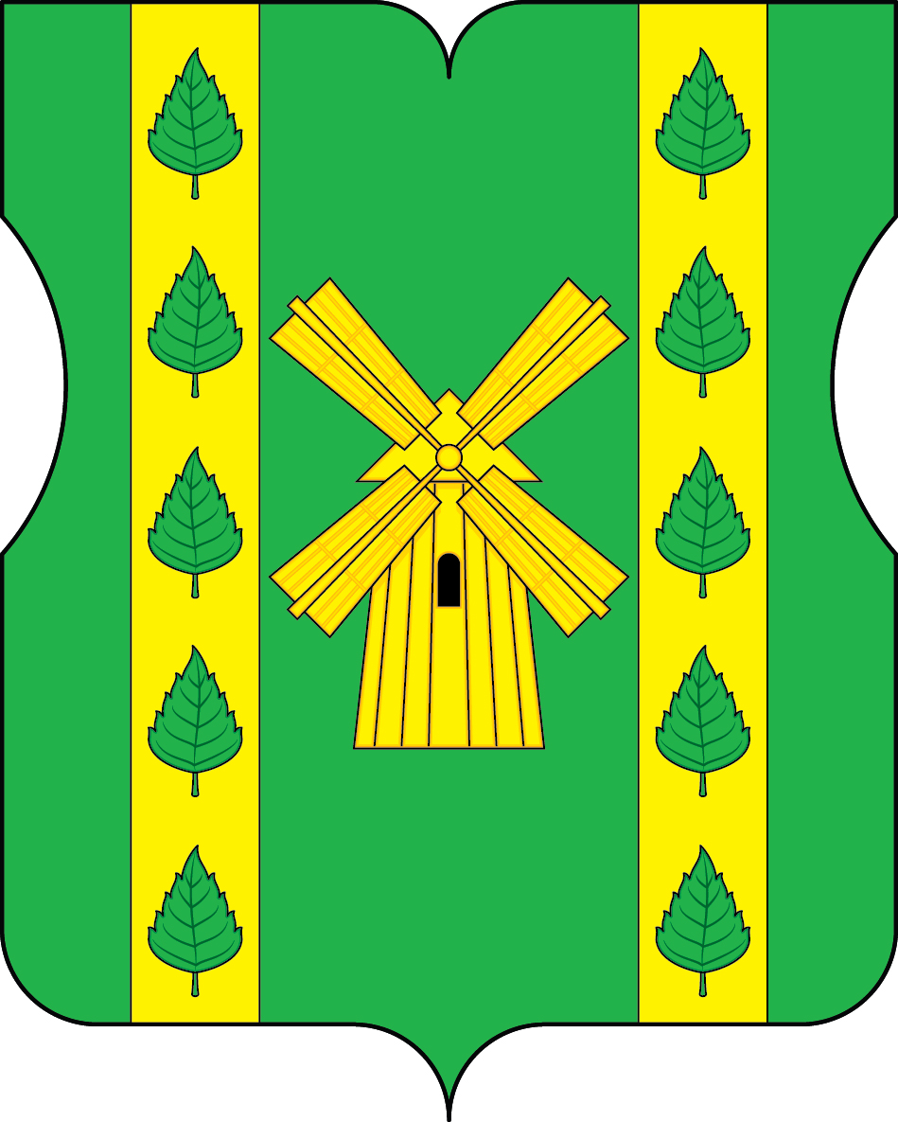

ОТЧЕТ
о результатах деятельности депутата Совета депутатов муниципального округа
Бирюлево Восточное за отчетный период 2019 год
ЛАПШИНОЙ ТАТЬЯНЫ ВАСИЛЬЕВНЫ

Уважаемые избиратели!
Вашему вниманию представляется отчет о результатах моей депутатской деятельности за 2019 год. Отчет представляется избирателям на основании решения Совета депутатов муниципального округа Бирюлево Восточное от 15 декабря 2016 года № СДБВ-01-02-132.
Отчет перед избирателями осуществляется в целях:
- создания условий для получения избирателями полной и достоверной информации о деятельности депутата;
- обеспечение открытости и публичности в деятельности депутата;
- повышения уровня доверия избирателей к депутату.
В отчете изложены результаты моей деятельности за период с января 2019 по декабрь 2019гг.
Депутат муниципального округа осуществляет свои полномочия в строгом соответствии с Конституцией Российской Федерации, Федеральным законодательством, законодательством города Москвы, Уставом муниципального округа Бирюлево Восточное и иными муниципальными правовыми актами.
Приоритетным направлением работы в 2019 году являлось обеспечение развития местного самоуправления, регулярной работы с жителями муниципального округа, продолжение выстраивания совместной работы с органами исполнительной власти в едином ключе в целях обеспечения качественного проживания на территории района.

В рамках своих полномочий муниципальные депутаты могут:
Согласовывать:
- установку ограждающих устройств;
- адресный перечень компенсационного озеленения;
- размещение сезонных (летних) кафе;
- размещение торговых киосков;
- размещение ярмарок выходного дня;
- перевод жилого помещения в нежилое;
- перечень нежилых помещений, предназначенных для организации досуга с участием социально ориентированных некоммерческих организаций;
- ежеквартальный районный сводный план по работе с населением по месту жительства.
Распределять средства:
- на ремонт квартир инвалидов, ветеранов Великой Отечественной войны, детей сирот и детей, оставшихся без попечения родителей;
- на оказание адресной материальной помощи и социально-бытовых услуг льготным категориям граждан, проживающим на территории муниципального округа;
- на благоустройство территорий общего пользования, в том числе дворовых территорий, парков, скверов и иных территорий района;
- на капитальный ремонт спортивных площадок и других объектов благоустройства;
- на реализацию дополнительных мероприятий в сфере досуговой, социально-воспитательной, физкультурно-оздоровительной и спортивной работы с населением по месту жительства;
- на оборудование пандусов или подъемной платформы.
Муниципальные депутаты активно участвуют в контроле за реализацией региональной программы капитального ремонта общего имущества в многоквартирных домах района:
Согласовывают адресные перечни домов, подлежащих включению в программу капремонта;
Участвуют в работе комиссий по открытию и приемке работ.
В целях обеспечения всестороннего и объективного рассмотрения вопросов, принятия взвешенного и обоснованного решения для рассмотрения проектов решений Совета депутатов приглашались должностные лица органов исполнительной власти города Москвы, руководители учреждений района, представители Нагатинской межрайонной прокуратуры г. Москвы по ЮАО, жители, общественные организации и СМИ.
Для обеспечения права жителей присутствовать на заседаниях Совета депутатов информация о заседаниях размещалась на сайте муниципального округа.
Деятельность муниципального депутата основывается на принципах открытости и гласности, свободного обсуждения и совместного решения вопросов. Депутат, в соответствии с законодательством, участвует и осуществляет свои полномочия непосредственно на заседаниях.
Для совместной деятельности и выражения выработанной позиции по вопросам, рассматриваемых Советом депутатов созданы постоянно действующие Комиссии. Практически каждый вопрос, рассматриваемый на заседании СД, был предварительно рассмотрен и проработан на заседаниях Комиссий СД.

В 2019 году принимала личное участие:

- в 8 заседаниях Комиссий Совета депутатов муниципального округа Бирюлево Восточное (из 12 состоявшихся) (Комиссия по развитию МО, Комиссия МО по организации работы Совета депутатов и осуществлению контроля за работой органов и должностных лиц местного самоуправления (регламентная), Бюджетно-финансовая Комиссия, Комиссия по культурно-массовой, физкультурно-оздоровительной и спортивной работе с населением, Комиссия по организации выборных мероприятий, взаимодействию с общественными объединениями и информированию (выборная);

В– 9 заседаниях Совета депутатов, из них 2 внеочередных, (из 12 состоявшихся), на которых были рассмотрены различные вопросы социально-экономического развития района и приняты решения.
Проекты решений по всем вопросам изначально прорабатывались депутатами на заседаниях комиссий Совета Депутатов (далее СД) с участием представителей заинтересованных лиц.
Фактически ни одно значимое решение на местах не принималось без согласования с муниципальными депутатами. В обсуждении вопросов непосредственное участие принимали жители района, глава и сотрудники управы района Бирюлево Восточное, представители государственных бюджетных учреждений и общественных организаций.
Наиболее важные из них:
- вопросы формирования и исполнения бюджета муниципального округа Бирюлево Восточное;
- внесение изменений в Устав муниципального округа Бирюлево Восточное;
- утверждение Порядка установления местных праздников и организации местных праздничных и иных зрелищных мероприятий в муниципальном округе Бирюлево Восточное;
- установление местных праздников и иных зрелищных мероприятий в муниципальном округе Бирюлево Восточное;
- вопрос об участии депутатов Совета депутатов муниципального округа Бирюлево Восточное в работе комиссий, осуществляющих открытие работ и приемку оказанных услуг и (или) выполненных работ по капитальному ремонту общего имущества в многоквартирных домах, проведение которого обеспечивает Фонд капитального ремонта многоквартирных домов города Москвы;
- согласование направления средств стимулирования управы района Бирюлево Восточное города Москвы на проведение мероприятий по благоустройству;
- проведение дополнительных мероприятиях по социально-экономическому развитию района Бирюлево Восточное;
- согласование внесенного главой управы района Бирюлево Восточное ежеквартальных сводных районных календарных планов по досуговой, социально-воспитательной, физкультурно-оздоровительной и спортивной работе с населением по месту жительства;
- согласование проекта перечня ярмарок выходного дня на 2020 год;
- внесение изменений в Схему размещения нестационарных торговых объектов.
Все проекты нормативных правовых актов Совета депутатов и аппарата Совета депутатов в обязательном порядке направлялись на правовую и антикоррупционную экспертизу в Нагатинскую межрайонную прокуратуру и размещались для проведения независимой правовой и антикоррупционной экспертизы на сайте муниципального округа. По заключениям прокуратуры все разработанные и направленные на проверку проекты НПА признаны не противоречащими федеральному законодательству, законодательным актам города Москвы.
На заседаниях Совета депутатов были заслушаны руководители районных государственных учреждений о результатах деятельности подведомственных учреждений: начальник отдела МВД России по району Бирюлево Восточное, директор ГБУ Территориального центра социального обслуживания «Царицынский», руководитель Центра предоставления государственных услуг «Мои документы» района Бирюлево Восточное, главные врачи ГБУ здравоохранения «городская поликлиника № 52» и ГБУ здравоохранения «детская городская поликлиника № 23», директор Дирекции природной территории «Царицыно», директор ГБУ «Жилищник района Бирюлево Восточное», глава управы района Бирюлево Восточное и директор ГБУ Досугово-спортивного центра «Дружба». Работа организаций и учреждений принята к сведению и принята, как удовлетворительная.

Совместно с депутатами Совета Депутатов МО участвовала в мониторингах соблюдения требований по организации ярмарки выходного дня, расположенной по адресу ул. Михневская, вл.9/1. ( 6 мониторингов из 8). Рабочая группа осуществляла мониторинг представленной на ярмарке продукции. Проводился опрос жителей района о месте расположения ярмарки, ассортименте товаров, режиме работы. По просьбе жителей в настоящее время по данному адресу возводится новая региональная ярмарка.

За отчетный период приняла участие в проведении:
- публичных слушаний по проекту решения Совета депутатов муниципального округа Бирюлево Восточное «О внесении изменений и дополнений в Устав муниципального округа Бирюлево Восточное» ;
-публичных слушаний по проекту решения Совета депутатов муниципального округа Бирюлево Восточное «Об исполнении бюджета муниципального округа Бирюлево Восточное за 2018 год»;
- во встречах Главы Управы с населением;
- - встречи по военно-патриотическому воспитанию молодежи;
- встреча с инициативной группой района по установке памятника
- благотворительной акции «Соберем ребенка в школу». Были переданы детские вещи
- присутствовала на отчете председателя ПСВ № 6
- заслушан отчет начальника МВД ЮАО в Префектуре
- партийной конференции района
- в едином дне партийного приема ЕР граждан района
- приняла участие в выборах в МГД
- предложено 10 вопросов к ежегодному отчету Главе Управы района

Принимала участие во встречах префекта ЮАО с населением, что позволило более глубоко узнать проблемы жителей и найти совместные пути их решения.

Во исполнение требований Федерального закона от 02.05.2006 № 59-ФЗ «О Порядке рассмотрения обращений граждан Российской Федерации» рассмотрено 16 обращений. В дни приема ( 3-я среда месяца ) осуществляла личный прием граждан. Спектр вопросов, с которыми обращались наши жители, достаточно широк – это благоустройство дворовых территорий, выборочный капитальный ремонт многоквартирных домов, организация парковочных мест, нарушение правил торговли, разработка транспортных схем района, перспективы развития района, оказание социальной помощи , замена бордюрного камня на ул. Лебедянская 22 – 1, экологическая обстановка у Нижних Бирюлевских прудов, благоустройство Фруктового сада, бытовые проблемы…. Всем даны разъяснения, либо получены консультации в Управе района.

За отчетный период в 3-м избирательном округе выполнены работы по просьбам жителей района:

«Пешеходная зона от ул.Загорьевская до Проектируемого проезда 6133:
В 2019 году в рамках государственной программы г.Москвы «Развитие городской среды» выполнено благоустройство «Пешеходной зоны» в 6-м мкр. Загорье, площадь благоустройства составила 6.3 га. На территории благоустроены 6 детских площадок, с устройством МАФ в к личестве 165 шт. Основание детских площадок выполнено из синтетического покрытия (каучук – 1612 кв.м., резиновое 95 кв.м.). Также благоустроено три площадки для тихого отдыха для лиц старшего поколения. Проведены работы по обустройству дорожно-тропиночной сети – 4296 кв.м., которая подразделяется для пешеходов серый цвет, велодорожки – красный цвет.
Озеленение реализовано посадкой деревье – 14 единиц, а также высадкой кустарников – 21 ед. и устройством цветника, устройство газонного покрытия составило – 11200 кв.м.
Освещение пространства парка обеспечено за счет 90 опор освещения.
Реконструкция территории ПК № 192-ЮАО «Фруктовый сад»
В 2019 году по заказу ГКУ г. Москвы «Дирекция Москомприроды» начаты работы по реализации проекта по реконструкции Территории Фруктового сада в мкр. Загорье 6Г. Уже проведены работы по обустройству дорожно-тропиночной сети , установлены 72 опоры освещения.
В 2020 году будут продолжены и в последствии завершены работы по обустройству площадок для выгула собак, высадка деревьев и кустарников, организация цветочного оформления.
Ремонт УДС на Загорьевской улице, Загорьевском проезде, Лебедянской улице
В рамках реализации городской программы «Развитие городской среды» по заказу ГБУ «Автомобильные дороги» г. Москвы в 2019 году выполнен капитальный ремонт проезжей части на Загорьевской улице, Загорьевском проезде, Лебедянской улице. Выполнены работы по устройству новых парковочных карманов, тротуаров, ремонт газонов.
Разгрузка транзитных трубопроводов
Силами «Жилищника» района Бирюлево Восточное в рамках СЭРР проведены работы по разгрузке транзитных трубопроводов систем ЦО и ГВС в многоквартирных домах по адресам Михневский проезд д 4. Михневский проезд д.8 к.2 . Загорьевский проезд д.5 к.2, Загорьевский улица д 10.к.2 ;
На 2020 год запланированы работы по разгрузке трнзитных трубопроводов систем ГВС и ЦО в МКД по 3-му ИО по адресам: Лебедянская 24.к.1.
На 2021 год работы запланированы по адресам: Загорьевский проезд д.17 к.1, Лебедянская д. 30.

Уважаемые избиратели! Надеюсь, что при вашей поддержке и с вашим участием наш район будет еще краше, чище и комфортнее!

Благодарю за внимание!

